2
3/03/2023 13:36
Bionexo
RESULTADO – TOMADA DE PREÇO
N° 2023103TP35468HEMU
O Instituto de Gestão e Humanização – IGH, entidade de direito privado e sem fins lucrativos,
classificado como Organização Social, vem tornar público o resultado da Tomada de Preços, com
a finalidade de adquirir bens, insumos e serviços para o HEMU - Hospital Estadual da Mulher, com
endereço à Rua R-7, S/N, Setor Oeste, Goiânia, CEP: 74.125-090.
Bionexo do Brasil Ltda
Relatório emitido em 23/03/2023 13:36
Comprador
IGH - HEMU - Hospital Estadual da Mulher (11.858.570/0002-14)
Rua R 7, esquina com Av. Perimetral s/n - Setor Oeste - GOIÂNIA, GO CEP: 74.530-020
Relação de Itens (Confirmação)
Pedido de Cotação : 275467735
COTAÇÃO Nº 35468 - ACESSÓRIOS DE EQUIPAMENTO MÉDICO - HEMU MARÇO/2023
Frete Próprio
Observações: *PAGAMENTO: Somente a prazo e por meio de depósito em conta PJ do fornecedor. *FRETE: Só
serão aceitas propostas com frete CIF e para entrega no endereço: RUA R7 C/ AV PERIMETRAL, SETOR OESTE,
Goiânia/GO CEP: 74.125-120, dia e horário especificado. *CERTIDÕES: As Certidões Municipal, Estadual de Goiás,
Federal, FGTS e Trabalhista devem estar regulares desde a data da emissão da proposta até a data do pagamento.
*
REGULAMENTO: O processo de compras obedecerá ao Regulamento de Compras do IGH, prevalecendo este em
relação a estes termos em caso de divergência.
Tipo de Cotação: Cotação Normal
Fornecedor : Todos os Fornecedores
Data de Confirmação : Todas
Faturamento
Mínimo
Prazo de
Entrega
Validade da
Proposta
Condições de
Pagamento
Fornecedor
Frete Observações
Axmed Equip. Médicos Hospitalares Ltda -
EPP
SÃO PAULO - SP
7 dias após
confirmação
1
R$ 900,0000
19/03/2023
28 ddl
CIF
null
VANESSA BORGES - (11)5642-0302
axmed@terra.com.br
Mais informações
Hospcom Equipamentos Hospitalares Ltda -
EPP
GOIÂNIA - GO
7 dias após
confirmação
2
3
4
5
R$ 0,0000
R$ 0,0000
R$ 300,0000
R$ 0,0000
19/03/2023
19/03/2023
19/03/2023
19/03/2023
30/60 ddl
30 ddl
CIF
CIF
CIF
CIF
null
null
null
null
Weverton Luiz Coelho - 6198138-5132
allef.moura@hospcom.net
Mais informações
Is Costa Central Telemedicina
RIALMA - GO
Italo Seixas Costa - (62) 992002061
vendas@hospicenter.com.br
Mais informações
5
dias após
confirmação
One Touch Comercio De Material Medico E
Hospitalar Ltda-me
RIO DE JANEIRO - RJ
Marcus Diniz - null
6 dias após
confirmação
30 ddl - Depósito
Bancário
comercial@onetouchdobrasil.com.br
Mais informações
PM DOS REIS LTDA
GOIÂNIA - GO
Polyanna Marinho Dos Reis - (62) 99976-5278
DIRETOR@APARECIDAMED.COM.BR
Mais informações
1
dias após
30 ddl
confirmação
Programação
de Entrega
Preço
Unitário
Produto
Código
Fabricante
Embalagem Fornecedor Comentário Justificativa
Quantidade Valor Total Usuário
Rosana De
Oliveira
Moura
Axmed Equip.
Médicos
Hospitalares
Ltda - EPP
FLUXOMETRO PARA
AR COMPRIMIDO, INDIVIDUAL
AXMED
FLUXOMETRO DE AR
COMPRIMIDO - UNIDADE
R$
40,0000
R$
200,0000
7
8
39387
-
null
-
5 Unidade
23/03/2023
1
3:34
Rosana De
Oliveira
Moura
Axmed Equip.
Médicos
Hospitalares
Ltda - EPP
FLUXOMETRO DE
OXIGENIO - UNIDADE
FLUXOMETRO PARA
OXIGENIO, AXMED
R$
38,0000
R$
380,0000
39388
-
-
IND
null
null
-
-
10 Unidade
10 Unidade
23/03/2023
1
3:34
1
4
VALVULA REDUTORA P/AR 38723
COMPRIMIDO EM METAL
CROMADO -> VALVULA
REDUTORA P/ AR
VALVULA
REGULADORA DE
PRESSAO PARA AR
COMPRIMIDO,
AXMED
INDIVIDUAL Axmed Equip.
Médicos
R$
125,0000
R$
Rosana De
Oliveira
Moura
1.250,0000
Hospitalares
Ltda - EPP
COMPRIMIDO EM METAL
https://bionexo.bionexo.com/jsp/RelatPDC/relat_adjudica.jsp
1/4
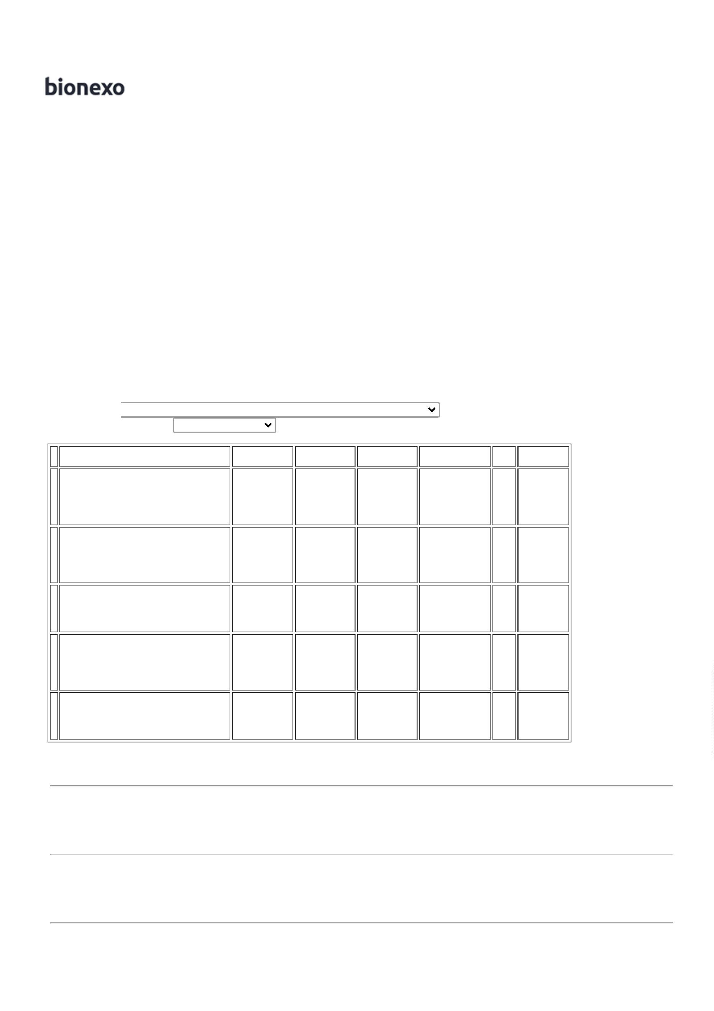

2
3/03/2023 13:36
Bionexo
CROMADO. ROSCA
23/03/2023
13:34
PADRAO DE ENTRADA E
SAIDA. MANOMETRO DE
PRESSAO C/ ESCALA DE 0
A 10 KG/CM3 QUE REDUZ
A PRESSAO DA REDE P/ 3.5
KG/ CM3 REG MS E
INMETRO - UNIDADE
VALVULA REGULADORA DE
OXIGENIO -> PARA REDE
CANALIZADA DE OXIGENIO
MEDICINAL COM VALVULA
REGULADORA PRESSAO
MAXIMA DE ENTRADA DE
NO MINIMO 20 KGF/CM2
PRESSAO DE SAIDA
Rosana De
Oliveira
Moura
REGULADA DE 0 A 10
KGF/CM2 CORPO EM
LATAO POLIDO E
VALVULA
REGULADORA PARA
REDE DE
Axmed Equip.
Médicos
Hospitalares
Ltda - EPP
R$
125,0000
R$
1
1
1
5
6
7
16375
-
-
-
INDIVIDUAL
null
null
null
-
-
-
10 Unidade
10 Unidade
10 Unidade
1.250,0000
CROMADO
OXIGENIO, AXMED
23/03/2023
CONFECCIONADA EM
CONFORMIDADE COM AS
NORMAS ABNT VIGENTES
INCLUSIVE CONEXOES DE
ENTRADA E SAIDA.
MANOMETRO COM ESCALA
EM KPA E KGF/CM2.
1
3:34
PRECISO DE FACIL
LEITURA. - UNIDADE
VALVULA REGULADORA DE
PRESSAO P/ CILINDRO DE
OXIGENIO - VALVULA
REGULADORA DE PRESSAO
PARA CILINDRO DE
OXIGÊNIO COM UM
MANOMETRO E UMA
SAIDA, PRESSÃO DE
ENTRADA: MAXIMO DE
00KGF/CM2 (BAR),ESCALA
DE PRESSÃO
2
VALVULA
Rosana De
Oliveira
Moura
ESTABILIZADORA
DE PRESSAO PARA
CILINDRO COM 01
SAIDA PARA
Axmed Equip.
Médicos
Hospitalares
Ltda - EPP
MANOMETRO: 0 A 315
R$
184,9000
R$
27977
IND
KGF/CM2 (BAR) CONEXÃO
DE ENTRADA / SAIDA:
NORMA ABNT, PRESSÃO DE
SAIDA: 3,5 + 0,3 KGF/CM2
(BAR) CALIBRADO,
MATERIAL UTILIZADO:
LATÃO CROMADO;VALVULA
DE ALIVIO :7,0 + 0,3 KGF /
CM2 (BAR) - GARANTIA
CONTRA DEFEITOS DE
FABRICAÇÃO POR UM
1.849,0000
23/03/2023
13:34
OXIGENIO, AXMED
PERIODO DE 12 MESES.
VÁLVULA REGULADORA DE
PRESSÃO PARA CILINDROS
OXIGÊNIO S/ FLUXOM ->
REGISTRO NO MINISTERIO
DA SAUDE; VALVULA
REDUTORA E PRESSÃO
SEM FLUXOMETRO P/
CILIDRO O2; CONSTRUIDA
EM METAL CROMADA,
ROSCA DE ENTRADA
VALVULA
Rosana De
Oliveira
Moura
ESTABILIZADORA
DE PRESSAO PARA
CILINDRO COM 01
SAIDA PARA
Axmed Equip.
Médicos
Hospitalares
Ltda - EPP
R$
184,9000
R$
UNIVERSAL, MANOMETRO 43456
DE ALTA PRESSÃO COM
ESCALA DE 0 A 315
IND
1.849,0000
23/03/2023
13:34
OXIGENIO, AXMED
KGF/CM²; CARCAÇA P/
ELEMENTO FILTRANTE DE
5
MICRAS, CORPO EM
MATERIAL
TRANSPARENTE; ROSCA
DE ENTRADA E SAÍDA DE
¹
/² POL, ALTURA 9 7/8
POL.
Total
Parcial:
R$
5
5.0
6.778,0000
Total de Itens da Cotação: 17
Total de Itens Impressos: 6
Programação
de Entrega
Preço
Unitário
Produto
Código
Fabricante
Embalagem Fornecedor Comentário Justificativa
Quantidade Valor Total Usuário
BRACADEIRA PNI
NEONATAL 1 VIA
REUTILIZAVEL PU
(6X11CM) C/J14 -
HEALTH
SOLUTIONS -
HEALTH
;1° Não
atinge
faturamento
mínimo 2° e 55,0000
3° não
Rosana De
Oliveira
Moura
BRACADEIRA NEO A CIRC.
.1-5.7 CM MONITOR
MINDRAY PM9000/T8 -
UNIDADE
Hospcom
Equipamentos
Hospitalares
Ltda - EPP
3
R$
R$
275,0000
1
37875
-
1
null
5 Unidade
23/03/2023
13:34
faturam.
SOLUTIONS
Total
Parcial:
R$
275,0000
5
.0
https://bionexo.bionexo.com/jsp/RelatPDC/relat_adjudica.jsp
2/4

2
3/03/2023 13:36
Bionexo
Total de Itens da Cotação: 17
Total de Itens Impressos: 1
Programação
de Entrega
Preço
Unitário
Produto
Código
Fabricante
Embalagem Fornecedor Comentário Justificativa
Quantidade Valor Total Usuário
CONJUNTO
Rosana De
Oliveira
Moura
LARINGOSCOPIO PED/NEO
C/ 3 LAMINAS RETAS -
COMPOSTO: 01 CABO
PEDIÁTRICO 1 LAMINA
RETA 00 1 LAMINA RETA 0
Kit de Laringoscopio
conforme
descritivo-
Hospicenter -
Hospicenter
Prazo de
pagamento
não atende a 380,0000
instituição;
Is Costa
Central
Telemedicina
R$
R$
380,0000
4
38008
-
1
null
1 Unidade
23/03/2023
1
3:34
1
LAMINA RETA 1
Total
Parcial:
R$
380,0000
1
.0
Total de Itens da Cotação: 17
Total de Itens Impressos: 1
Programação
de Entrega
Preço
Unitário
Produto
Código
Fabricante
Embalagem Fornecedor Comentário Justificativa
Quantidade Valor Total Usuário
One Touch
Comercio De
Material
Medico E
Hospitalar
Ltda-me
Rosana De
Oliveira
Moura
-
SENSOR DE
TEMPERATURA
PELE MONITOR
MINDRAY
Prazo de
pagamento
não atende a 134,0000
instituição;
CABO DE TEMPERATURA
AXILAR MOD. MINDRAY
PM9000 - UNIDADE
R$
R$
2
39225
-
-
-
1
1
1
null
null
null
10 Unidade
5 Unidade
5 Unidade
1.340,0000
23/03/2023
13:34
UMEC/IMEC - 1
SENSOR DE
OXIMETRIA
One Touch
Comercio De
Material
Medico E
Hospitalar
Ltda-me
Rosana De
Oliveira
Moura
SENSOR DE SPO2
NEONATAL- COMPATIVEL
DRAGER/DELTA X E XL -
UNIDADE
Prazo de
pagamento
não atende a 208,0000
instituição;
DRAGER -
R$
R$
1
0
1
37911
38039
GLOBALTEC GL9283
- - GLOBALTECH -
GLOBALTECH
1.040,0000
23/03/2023
13:34
One Touch
Comercio De
Material
Medico E
Hospitalar
Ltda-me
Rosana De
Oliveira
Moura
SENSOR
OXIMETRIA
SENSOR SPO02 NEONATAL
COMPATIVEL MONITOR
MINDRAY MOD PM60 -
UNIDADE
Prazo de
pagamento
não atende a 208,0000
instituição;
R$
R$
1
ADULTO MINDRAY
COM CLIPE
MEC1000 - 1
1.040,0000
23/03/2023
13:34
Total
Parcial:
R$
2
0.0
3.420,0000
Total de Itens da Cotação: 17
Total de Itens Impressos: 3
Programação
de Entrega
Preço
Unitário
Produto
Código
Fabricante
Embalagem Fornecedor Comentário Justificativa
Quantidade Valor Total Usuário
Rosana De
Oliveira
Moura
CINTA OBSTETRICA
COMPATIVEL BI -
FT
CINTA OBSTETRICA
COMPATIVEL BI - UNIDADE
PM DOS REIS
R$
98,0000
R$
3
39284
-
UND
null
-
12 Unidade
LTDA
1.176,0000
2
3/03/2023
1
3:34
ESTETOSCOPIO ADULTO -
>
ESTETOSCOPIO CLINICO
UNIDADE -
-
AUSCULTADOR FABRICADO
EM AÇO INOXIDAVEL,
PERMITE AUSCULTAR
SONS DE BAIXA E ALTA
FREQUENCIA SEM A
NECESSIDADE DE MUDAR
O LADO DO AUSCUTADOR,
REVESTIMENTO DA BORDA
ANTI FRIO PARA MAIOR
CONFORTO DO PACIENTE,
HASTES EM AÇO
INOXIDAVEL, MOLA EM
AÇO INOXIDAVEL, MOLA
DO ANGULO AJUSTAVEL E
INTERNA AO TUBO DE
PVC, ACOMPANHA 05
PARES DE OLIVAS E 05
CONJUNTOS DE
ESTETOSCOPIO
ADULTO ->
ESTETOSCOPIO
CLINICO -
ACCUMED -
ACCUMED
Rosana De
Oliveira
Moura
Fornecedores
não atingem
faturamento 15,9000
mínimo;
PM DOS REIS
LTDA
R$
R$
159,0000
5
34700
-
CAIXA
null
10 Unidade
23/03/2023
13:34
MEMBRANAS COM ANEIX
DE FIXAÇÃO PARA
CAMPÂNULA.
Rosana De
Oliveira
Moura
ESTETOSCOPIO
CLINICO
NEONATAL -
PREMIUM
ESTETOSCOPIO CLINICO
NEONATAL - UNIDADE
PM DOS REIS
LTDA
R$
18,4000
R$
552,0000
6
9
37954
27322
-
-
UND
UND
null
null
-
30 Unidade
1 Unidade
23/03/2023
1
3:34
LAMINA P/
LAMINA P/
PM DOS REIS
;1° e 3° Não
R$
R$
Rosana De
https://bionexo.bionexo.com/jsp/RelatPDC/relat_adjudica.jsp
3/4

2
3/03/2023 13:36
Bionexo
LARINGOSCOPIO CURVA
FIBRA OTICA N 1 - FEITA
EM AÇO
INOXIDÁVEL/ACABAMENTO
ARRENDONDADO, ANTI-
REFLEXO/ESTERELIZAÇÃO
EM ÓXIDO ETILENO OU
AUTOCLAVÁVEL A 134 C
(5MIN.)
LARINGOSCOPIO
CURVA FIBRA
OTICA N 1 -
MILLER
LTDA
faturam 2° 149,0000
não atinge
faturamento.
149,0000
Oliveira
Moura
23/03/2023
13:34
TERMO HIGROMETRO
DIGITAL C/ SENSOR
INTERNO/EXTERNO ->
TERMO HIGROMETRO
PARA AFERICAO DE
TEMPERATURA E UMIDADE
MAX/MINIMO E RESET. -
UNIDADE
TERMO
HIGROMETRO
DIGITAL C/
SENSOR
INTERNO/EXTERNO
- INCOTERM
Rosana De
Oliveira
Moura
PM DOS REIS
LTDA
R$
45,5000
R$
455,0000
1
1
2
3
33165
16030
-
-
UND
UND
null
null
-
10 Unidade
23/03/2023
13:34
Rosana De
Oliveira
Moura
;
1° Não
atinge
faturamento
2° não
fatura.
TERMOMETRO CLINICO
DIGITAL -> TERMOMETRO
DIGITAL C/ HASTE RIGIDA
TERMOMETRO
CLINICO DIGITAL -
G-TECH
PM DOS REIS
LTDA
R$
10,1300
R$
101,3000
10 Unidade
-
UNIDADE
23/03/2023
1
3:34
Total
Parcial:
R$
7
3.0
2.592,3000
Total de Itens da Cotação: 17
Total de Itens Impressos: 6
Total
Geral:
R$
1
54.0
13.445,3000
Clique aqui para geração de relatório completo com quebra de página
https://bionexo.bionexo.com/jsp/RelatPDC/relat_adjudica.jsp
4/4

